24.04 Задания по адаптивной физической культуре Учитель: Игнатьева И.С.
24.04 Человек Тема: «Одежда.»
Узнавание (различение) предметов одежды: свитер:(джемпер, кофта), рубашка (блузка, футболка). Работа с картинками. Различение лицевой (изнаночной), передней (задней) стороны одежды, верха (низа) одежды, назначения предметов одежды.. Выворачивание одежды. Игра «Моё не моё».
- Рассмотри картинки и назови, что изображено. Как эти предметы можно назвать одним словом? Расскажи в какое время года ты одеваешь тот или иной предмет.
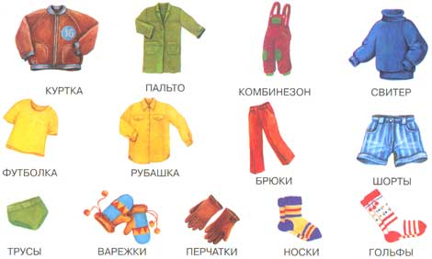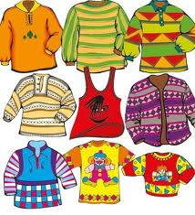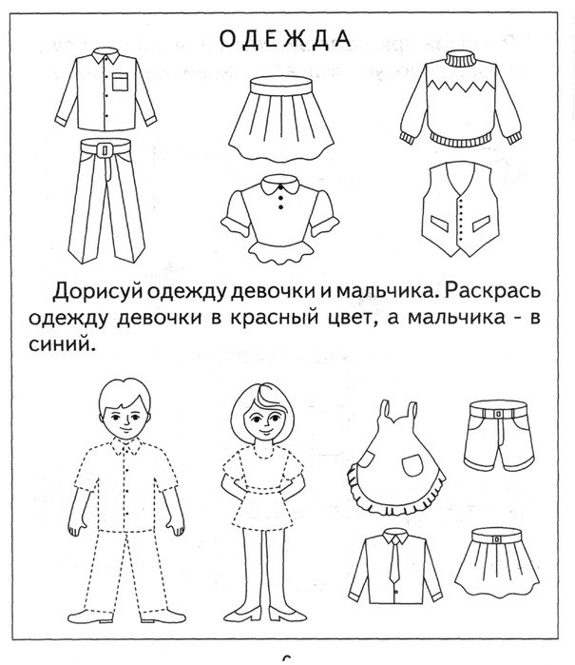

24.04 Изобразительная деятельность. Тема: «Лепка «Автобус».
Нанесение и размазывание пластилина на заготовку.
Выполнить работу по примеру этих картинок.
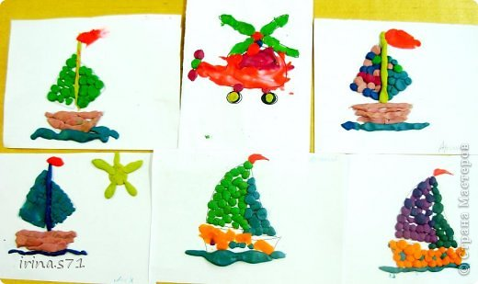

24.04. Коррекционно-развивающие занятия. Тема: «Манипуляция больших и маленьких предметов» Строить башню из больших и маленьких кубиков. Видит разницу, где большая, а где маленькая башня. Отработка «захвата» и «удержания».
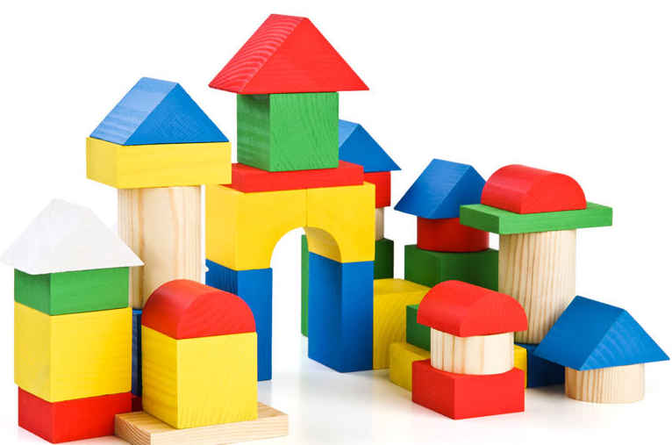

Внеурочная деятельность «Подвижные игры».
Тема: «Игры , направленные на развитие произвольности и самоконтроля»
